计算机网络大作业 Proposal
小组成员：
组长： 王佳琦 13331249
组员： 黄嘉豪 13331084
陶久成 13331240
易川雄 13331317
王闯 13331246
项目分工
Task1：需求分析，流程功能的设计 负责人：黄嘉豪
Task2：协议的设计 负责人：王佳琦 易川雄
Task3：UI设计 负责人：陶久成 王闯
Task4：服务器端程序实现 负责人：王佳琦 易川雄
Task5：客户端程序实现 负责人：黄嘉豪 陶久成 王闯

需求分析
实现一个与现在市场上聊天软件功能相类似的程序，基础功能为：
1） 帐号注册和登录；
2） 好友功能；
3） 两人通讯；
4） 群聊功能。

扩展功能
目前确定下来的扩展功能为：
- 具有安全性的用户账户管理系统：利用Hash函数对注册的用户名密码生成摘要存放于项目的数据库中，每次登录进行认证的时候，使用客户端输入的密码生成Hash值进行认证；
- 通信的加密功能：可以利用IPec之类的技术，在通讯过程中建立一个临时的加密体系，形成一定程度上的安全保障；
- 文件和图片的传输功能。
其他的扩展功能还未确定，后面会视情况适量添加。

功能设计
编程语言
初步确定的编程语言为Java，后台使用java的socket实现，前端可能会考虑使用别的工具以实现更好的GUI。

架构分析
我们将整个程序划分为客户端（client program）还有服务器端（server program）两个部分，在系统运行时分别负责各自的功能的实现。程序通信时使用的都是TCP Socket，不论是客户端，还是服务器端程序，在开始运行之后都会有Welcome Socket的存在。

1） 客户端（Client）
客户端实现用户的注册，登录，还有请求建立连接（私聊﹑群聊﹑文件传输）。

注册界面如下：

用户输入要注册的账号密码之后，并且确认之后，客户机程序的后台会将处理过后的帐号密码发送给服务器。服务器随即将接受到的帐号密码结合程序系统维护的用户数据库来判断该用户名密码时候合法，然后反馈注册信息。

登录界面如下：

登录界面的机制与注册相类似，用户输入帐号密码并确认登陆后，客户机程序后台将处理过的帐号密码发送给服务器。服务器将接收到的帐号密码在用户的数据库中进行搜索和比对，然后反馈登录是否成功的信息。若客户机接收到成功登陆的反馈，则进入好友界面，否则弹出提示信息。

好友界面如下：
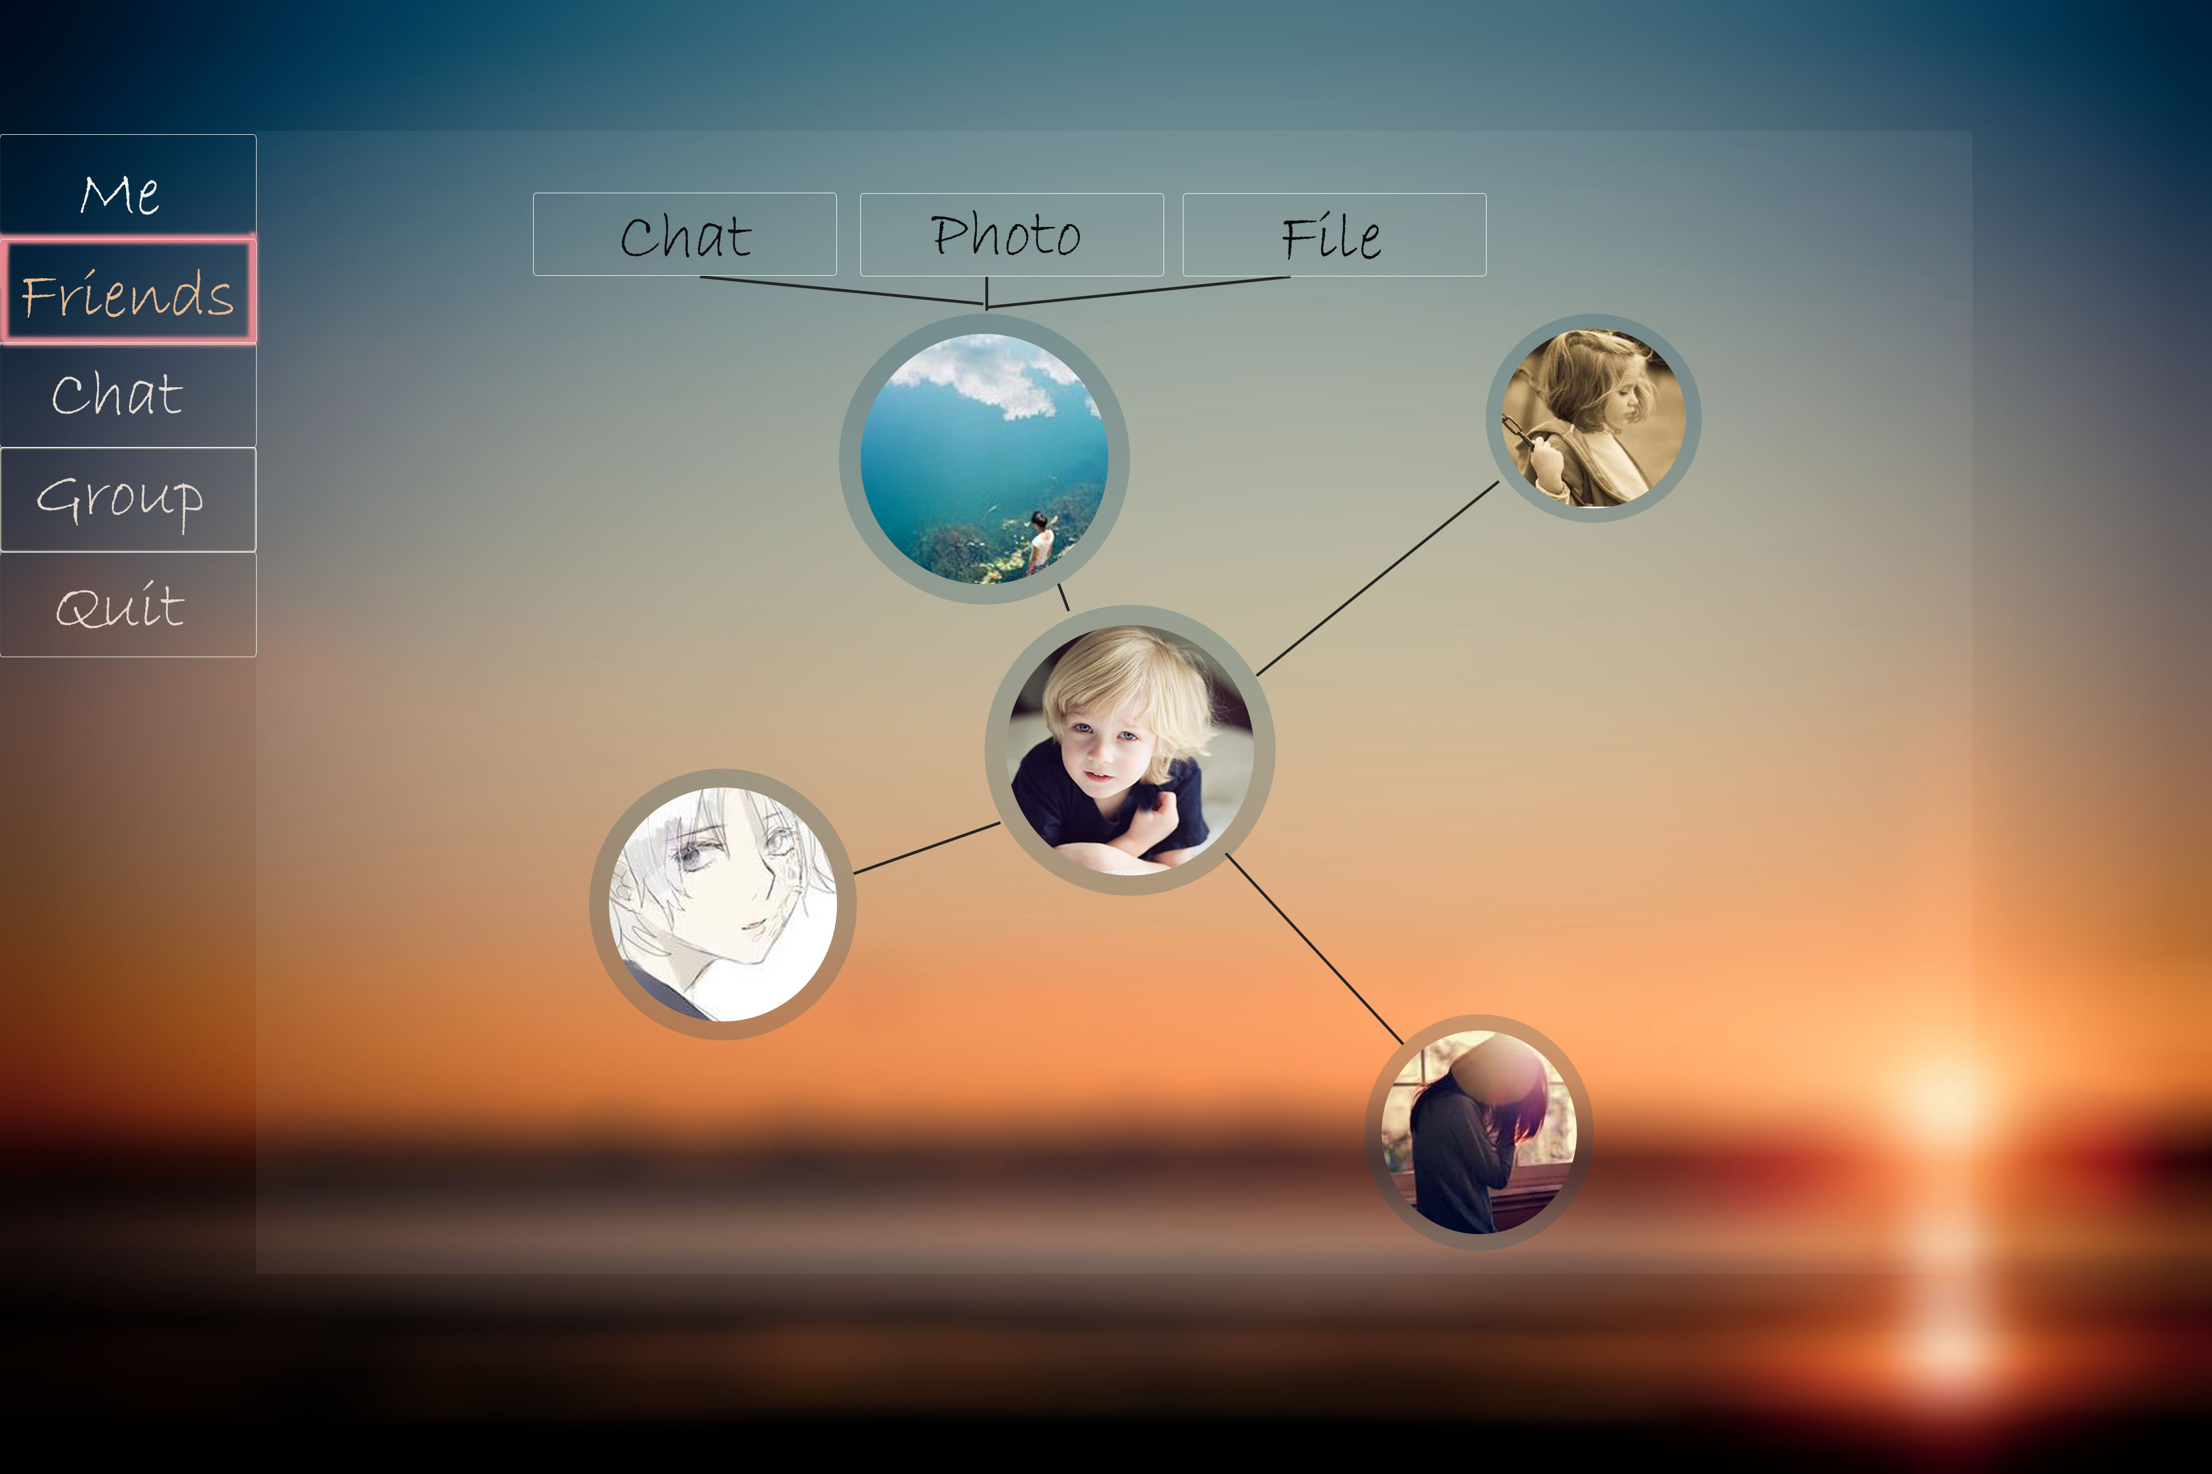
用户在好友界面可以看到自己的在线好友的简要信息，并可以添加好友（通过帐号），然后需要对方进行认证。用户邀请在线好友进行通讯的操作也是在该界面完成。

2）服务器端
服务器程序主要处理来自客户机程序的请求，辅助客户之间的通信，维护用户信息还有实现认证。

处理账户注册还有用户登录的认证问题：当有注册的请求时，要先检查数据库中是否纯在相同的用户名，如果成功注册，应将该用户的信息加入数据库，并发送成功注册的反馈，否则应该发送注册失败的反馈；当有用户登录的请求时，应当在数据库中检查用户名和对应的密码是否正确，并进行相应的反馈。

维护在线用户信息：当用户登陆成功进入好友界面后，用户即为在线状态。服务器应统计这些用户的数量，记录他们的信息，并且向每个人提供在线好友的信息。每当有用户成功登录，服务器端应该记录下他的信息（用户名，IP地址等等），然后将用户的在线好友信息整理出来，发送到客户端，每隔一段时间还要信息信息的更新。

组织管理的用户会话：当有用户提出私聊的申请的时候，服务器端应该进行一系列的认证，然后将目标用户的信息发送给提出请求的用户，以便于两个用户自行建立连接；当有用户提出群聊的请求时，服务器端应该对目标用户发送邀请，建立“聊天室”（可以是一个数据结构），然后作为消息的中转站，将房间内的消息发送给里面的每一个用户。

会话实现细节
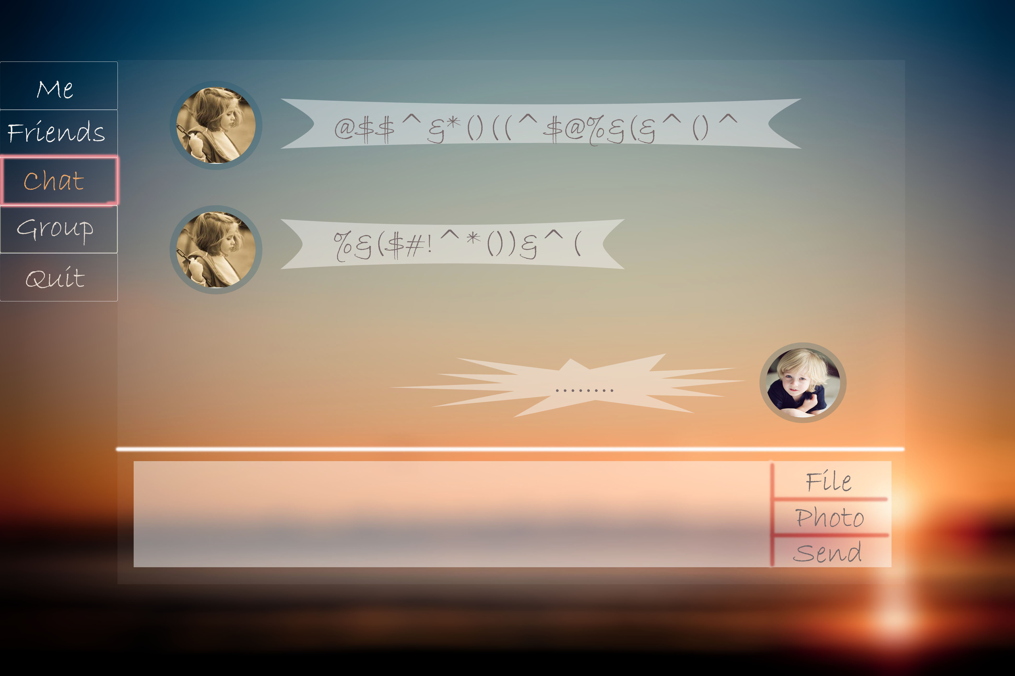
用户之间进行私聊的简要过程如下：
（1） 发起者的客户机程序向服务器发出建立私聊的请求，服务器将目标好友的IP地址等信息反馈给发起者；
（2） 发起者向好友发起建立连接的请求，如果好友同意，则会在发起者和好友之间建立起两条TCP的链路（两端都建立两个Socket，一个用于发送信息，一个用于接收信息），同时通知服务器：“双方建立连接”；
（3） 私聊结束后，发起者和用户之间的两条链路断开，同时通知服务器：“双方已经断开连接”。

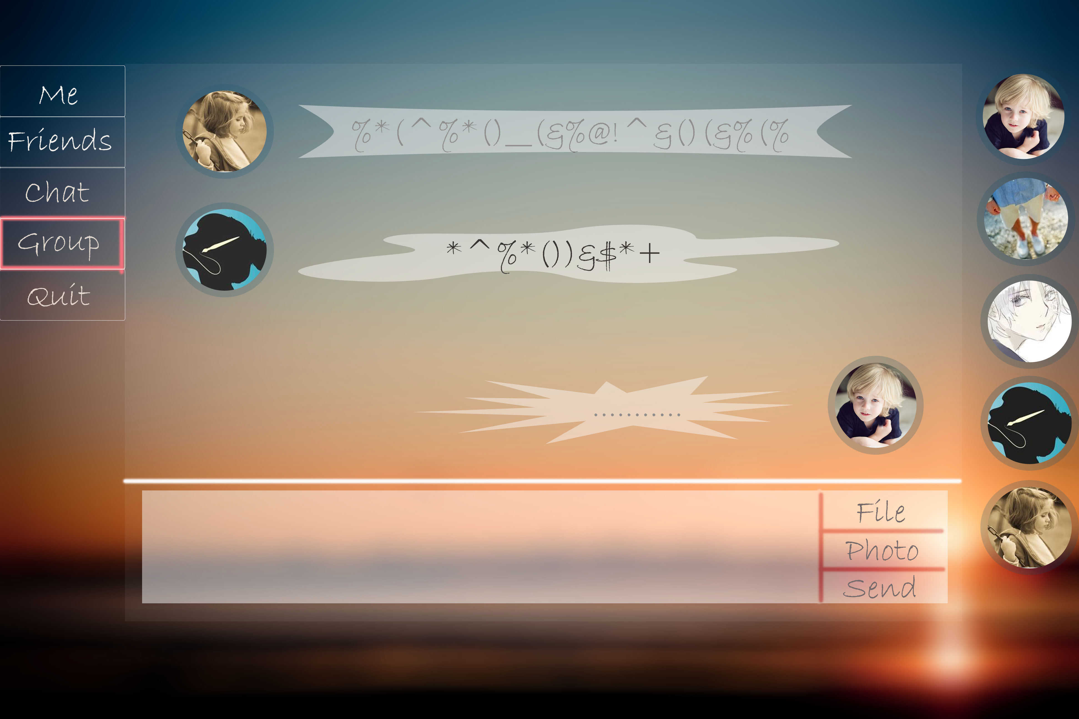
用户之间进行群聊的简要过程如下：
- 发起者的客户机程序向服务器提交邀请的好友的列表；
- 服务器会向该列表中的所有用户发送验证信息，询问是否同意加入群聊，并对同意的用户（包括发起者）添加一个唯一的群聊标识；
- 服务器向含有群聊标识的用户发送处于该群聊之下的所用用户的列表，且群聊中的用户和服务器之间建立起两条TCP链路，群聊建立；
- 群聊中的用户的发言，首先会传给服务器，然后通过服务器转发给所有用户；
- 用户可以自己退出群聊，也可以由发起者结束整个群聊。结束群聊的客户机程序会断开接受来自服务器信息的TCP链路，而服务器会去掉该客户机程序的群聊标识。

用户之间进行文件传输可以在群聊和私聊两种模式下进行。

协议设计
对于本课程设计通信协议所传输的数据，我们打算使用json格式，这种格式可以很方便的帮助我们传输有规定意义的数据结构，并从中解析信息。
为了安全，我们打算采用公私钥加密算法和数字签名，服务器公钥保在客户端程序内置，客户机每次登陆都生成新的公私钥，并且把公钥给服务器。
通信方 | 需求 | 数据结构
客户机->服务器 | - 用户退出程序  - 用户注册（类型1）  - 用户登录（类型2）  - 用户发起群聊（类型3）  - 用户发送群聊数据  - 用户发起私聊UDP  - 私聊打洞UDP（在收到登陆成功报文后就执行）  - 用户退出群聊 | 类型0:  Type：类型0  User Id：用户账号  类型1:  Type：类型1  User Id：用户账号  User name：用户名  Password：密码  类型2：  Type：类型2  User Id：用户账号  Password：密码  （收到的回复包括9和15两个类型各一条，要注意）  类型3：  Type：类型3  User ID：用户账号  Group list:用户希望进行群聊的其他用户ID的列表  （这里注意要把自己也放进去，否则自己反而进不了群里面）  类型4：  Type：类型4  User id：用户id  Group id: 群聊的id  Message：信息  类型5：  Type：类型5  User ID：用户ID  Talk ID: 用户要进行私聊的ID  类型6：  Type：类型6  User ID：用户账号  User name: 用户名  类型7：  Type：类型7  User ID：用户ID  Group ID：组号
服务器->客户机 | - 响应用户注册  - 响应用户登录  - 响应用户发起群聊  - 发出群聊通知  - 转发用户发送的群聊数据  - 向被动方发送私聊信息UDP  - 向主动方发送私聊信息UDP  - 新用户上线  - 用户下线  - 用户退出群聊通知 | 类型8：  Type：类型8  User ID：用户ID  User name：用户名  Status：true 或者false  类型9：  Type：类型9  User ID：用户账号  User name: 用户名  Status：true 或者false  User ID list: 在线用户ID  User Name List:ID对应的name  类型10：  Type：类型10  Group id:为该次群聊生成的id  类型11：  Type：类型11  User ID：邀请你的用户的ID  User name：邀请你的用户的名字  Group id:要请加入的群聊的id  Group ID list:加入群聊的用户的ID  Group Name List:ID对应的name  类型12：  Type：类型12  Talk ID：发信用户ID  Talk name：发信用户ID  Group id:群聊的名称  Message：信息  类型13：  Type：类型13  User ID：用户ID  Talk ID：用户要进行私聊用户ID  Talk name: 用户要进行私聊的用户名  Talk ip：用户要进行私聊的用户的ip  Talk port：用户要进行私聊的用户的端口号  类型14：  Type：类型14  User ID：用户ID  Talk ID：用户要进行私聊用户ID  Talk name: 用户要进行私聊的用户名  Talk ip：用户要进行私聊的用户的ip  Talk port：用户要进行私聊的用户的端口号  类型15：  Type：类型15  User ID：新用户ID  User name：新用户name  类型16：  Type：类型16  User ID：下线用户ID  User name：下线用户name  类型17：  Type：类型17  User ID：退出的用户ID  Group id: 群聊的名称
客户机->客户机 | - 私聊信息  - 退出聊天 | 类型18：  Type：类型18  User ID:发起聊天的用户ID  User name：发起聊天的用户名  Message：信息  类型19：  Type：类型19  User ID:发起聊天的用户ID  User name：用户名

总结
总体来说，课程开始的时间不算太长，有些概念，还有我们现在的想法还不够完善。上面的说明是我们到目前为止的一些思路，而我们也动手简单的做了一些尝试。相信之后随着我们工作的推进，上面没提到的一些细节也可以逐渐变得完善，其中的不足也可以修改过来。

